**Отчет о мероприятиях в дни новогодних каникул**

**МБУ «Библиотека МО Незамаевское СП» 2019 г.**

Увлекательно и интересно прошла новогодняя викторина «Загадки матушки зимы» 05.01.19 г. в 10.00 для учащихся младших и средних классов. Вопросы составлены по принципу: от простого к сложному. Викторина о зиме помогла не только проверить знания и эрудицию об этом времени года, но и узнать ребятам, что то новое, полезное. В итоге всем участникам достались призы, а победитель викторины получил памятный приз. Присутствовало 10 человек.

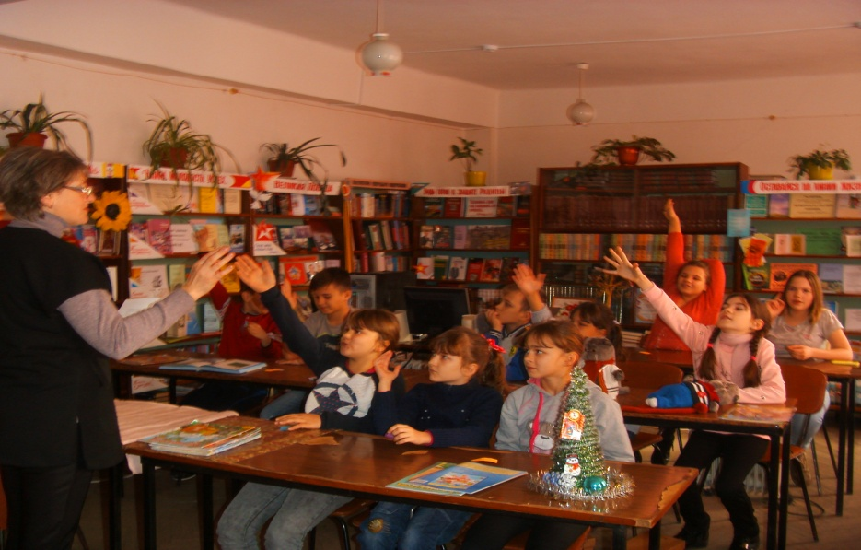

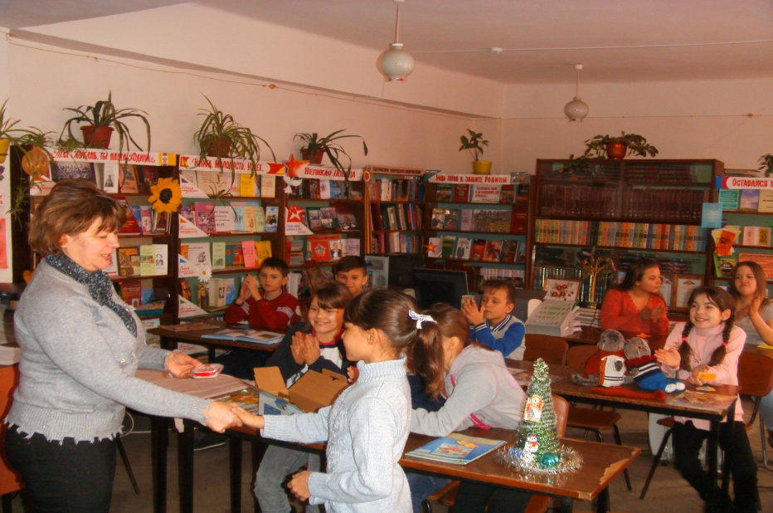

08.01.19 в 11.00 в библиотеке прошел литературный обзор «Всадник скачущий впереди» к 115- летию А. Гайдара, для читателей младшего и среднего возраста. Библиотекарь рассказала о легендарной жизни и творчестве писателя, ознакомила с литературным обзором книг . В продолжении знакомства с книгами прошла викторина по произведениям А. Гайдара. Учащиеся принимали активное участие, пополнили свои знания и продолжили знакомство с творчеством А. Гайдара, рассказывали о прочитанных произведениях, которые на примерах героев книг писателя воспитывают доброту, мужество, патриотизм, делились впечатлениями. На мероприятии присутствовал работник ГБУ СОКК «Павловский комплексный центр социального обслуживания населения» Гончарова О.И. и ребята из семьи находящихся в социально опасном положении, состоявших на учете в комиссии по делам несовершеннолетних Жеребненко Владимир и Дарья. Присутствовало 16 человек.

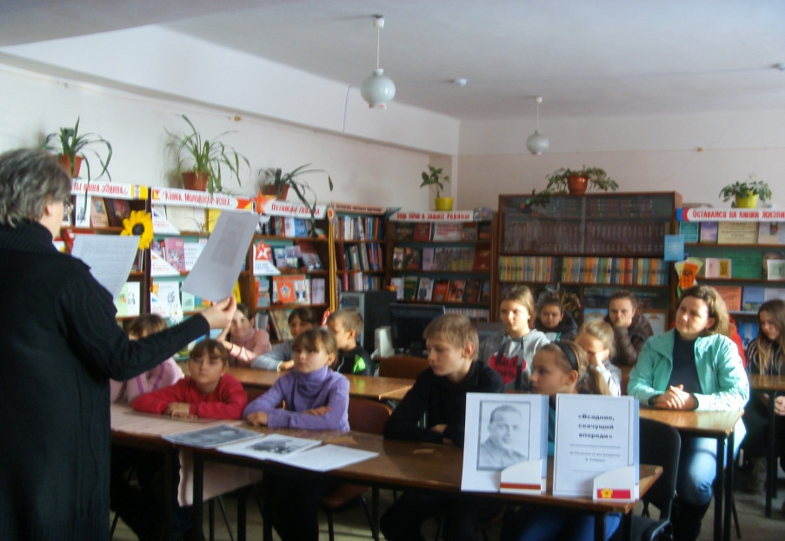

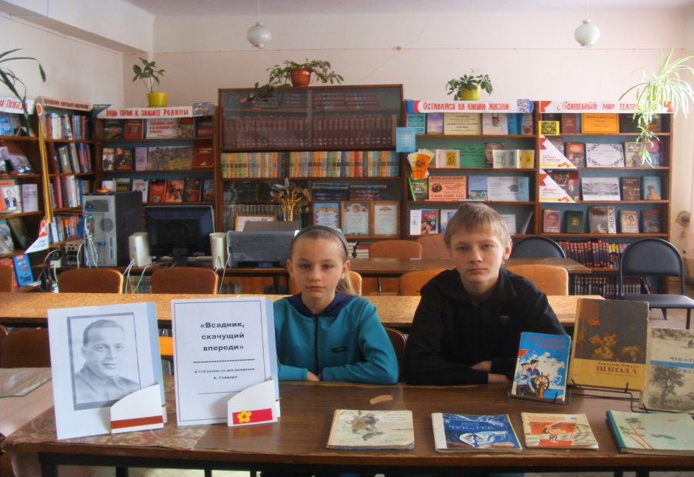

Директор Т.А. Серая